비판적사고
팀 프로젝트 제안 보고서
Project Proposal
프로젝트 제목: 스마트 리마인더
■ 팀원 정보
번호 | 이름 | 학번 | 역할 (팀장 / 구현 / 문서 / 발표 등)
1 | 강승균 | 202611813 | 팀장
2 | 조하늘 | 202611844
3 | 황현준 | 202611852
4 | 이권우 | 202611832
5 | 허민 | 202611851

과목명 | 비판적사고 | 담당 교수 | 홍서빈교수님
팀명 | 2팀 | 학과 / 학년 | 컴퓨터공학과/1학년
제출일 | 2026년 11 월 9 일 | 대표 연락처 | 01023578769

작성 안내 제출 시 작성 안내는 지우고 제출
① 본 양식의 항목 구성과 표 형식은 변경하지 말고, 각 칸에 맞게 작성할 것.
② 모든 항목은 팀 전원이 함께 논의하여 작성하고, 팀원별 담당 부분을 명확히 표시할 것.
③ 프로그램 흐름도(3.3)와 예상 실행 화면(3.4)은 그림으로 삽입하거나 별도 페이지에 첨부할 수 있음.
④ 분량은 제한 없음. 단, 각 항목당 1페이지 이내를 권장함.
⑤ 제출 기한: 2026 년 11 월 15일 제출 방법: 파일명 “팀명_제안보고서.docx”
⑥ 소스 코드는 팀 GitHub 저장소로 관리할 것. 저장소 주소는 5.2에 기입하고, 주요 개발 내용은 커밋으로 남길 것.

1. 프로젝트 개요

1.1 프로젝트 제목 및 개요
개발하려는 프로그램이 무엇인지 한두 문장으로 요약하여 작성한다.
- 사용자가 일상생활에서 발생하는 다양한 일정과 해야 할 일을 효율적으로 관리할 수 있도록 지원하는 일정 관리 프로그램.
- 사용자는 일정의 제목, 날짜, 시간, 상세 내용과 우선순위를 등록 할 수 있으며 등록된 일정을 시간 순이나 우선 순위로 확인하고 수정하거나 삭제 할 수 있다.
- 지정된 시간이 되면 알림을 제공하고 반복 일정 및 완료 여부를 관리하여 중요한 일정이나 마감일을 놓치지 않도록 돕는다.

1.2 개발 동기 및 필요성
왜 이 프로그램을 만들려고 하는지, 실제로 누가·어떤 상황에서 사용하게 되는지 작성한다.
사람들이 리마인더를 사용하는 경우는 많지만, 막상 할일을 적고 무엇부터 시작할지 몰라 눈에 짚이는 것들만 실행해나가다가 결국 다 이루지 못하고 미루는 상황이 발생합니다. 이러한 상황을 해결하기 위해 리마인더 내부에서 할 일의 우선도를 정렬하여 추천해주는 프로그램을 제작하려합니다.

1.3 프로젝트 목표
프로젝트가 끝났을 때 완성되어 있어야 할 결과를 ‘필수 목표’와 ‘도전 목표’로 구분하여 작성한다.
- 우선순위 설정 넣기 <- 중요도 자동 정렬 기능
- 반복 일정 기능 및 반복 일정 자동 생성
- 완료 체크 및 일정 완료율 분석 기능
- 검색 기능
- 일정 통계 및 일정 충돌 기능
- 마감 임박(카운트다운 기능) 기능 및 미완료 일정 자동 이월 기능
- 알림 기능
- 일정 카테고리 기능

2. 팀 구성 및 역할 분담
팀원별 역할과 담당 업무를 구체적으로 작성한다. (개발 파트, 문서, 발표, 일정 관리 등을 포함)
이름 | 학번 | 역할 | 담당 업무 (구체적으로)
강승균 | 202611813
조하늘 | 202611844
황현준 | 202611852
이권우 | 202611832
허민 | 202611851

3. 프로그램 설계

3.1 주요 기능 명세
프로그램에 들어갈 기능을 나열하고, 우선순위(필수/선택)를 표시한다. 필요한 만큼 행을 추가하여 작성한다.
번호 | 기능명 | 기능 설명 | 우선순위 | 담당자
F1 | 리마인더 | 일정을 등록, 조회 및 삭제하는 기본기능 | 필수 / 선택
F2 | 습관형성 리마인더 | 매일 반복되는 할일 등록, 연속 달성기능 | 필수 / 선택
F3 | 우선순위 리마인더 | 할일 중요도 설정, 우선순위 정렬 | 필수 / 선택
F4 | 공부관리 리마인더 | 공부 일정 등록, 시험 일정 등록 등 | 필수 / 선택
F5 | 소비관리 리마인더 | 정기 지출일 등록, 월간 예산 설정 등 | 필수 / 선택
F6 | 감정기록 리마인더 | 기분 상태 저장, 주간 감정 변화 통계 등 | 필수 / 선택

3.2 사용할 C언어 핵심 개념
수업에서 배운 개념 중 이 프로젝트에서 실제로 사용할 것과 그 활용 위치를 구체적으로 작성한다.
C언어 핵심 개념 | 이 프로젝트에서의 활용 내용 (어디에, 어떻게 사용하는지)
제어문 (조건문 · 반복문) | 기능들을 선택 또는 조회하기 위해 여러 함수에서 사용
함수 분리 (모듈화) | 각 리마인더 기능을 위한 함수별 개별화
배열과 문자열 | 리마인더에 작성되는 할 일들의 목록을 저장하기 위해 사용
포인터 | 배열에 저장된 할 일들을 직접적으로 수정하기 위해 사용
구조체 | 리마인더의 형식을 저장하기 위해 main함수에 작성
파일 입출력
동적 메모리 할당 | 할 일을 저장할 배열의 메모리를 동적으로 할당하여 관리
기타 ( 정렬 알고리즘 ) | 버블 정렬, 선택 정렬 등을 이용한 우선도 최적화에 사용

3.3 프로그램 흐름도
전체 프로그램의 실행 흐름(시작 → 입력 → 처리 → 출력 → 종료)을 나타내는 흐름도를 그려 삽입한다.
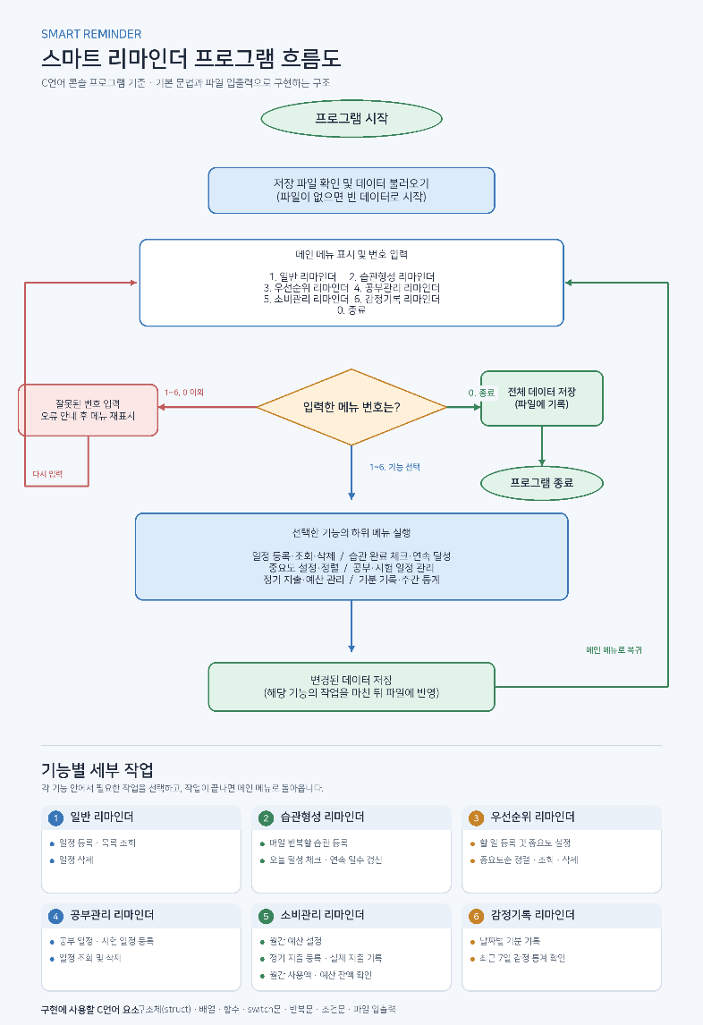

3.4 예상 실행 화면
콘솔 화면에 어떤 메뉴가 출력되고, 어떻게 입력을 받고 결과를 보여주는지 예상되는 모습을 작성한다.
조하늘이 카톡에 보낸 이미지 삽입하기

4. 개발 일정 (WBS 기반 일정 계획)
실무 프로젝트 방식(WBS: 작업분할구조)으로 단계별 일정을 작성한다. 기간은 실제 날짜(예: 11/16 ~ 11/20)로 기입하고, 담당자는 2번 역할 분담표와 일치시킨다. 행은 필요한 만큼 추가하여 조정할 수 있다.
구분 | 기간 (시작 ~ 종료) | 주요 작업 내용 | 산출물 | 담당자
1. 착수 및 계획 |  | 팀 빌딩, 주제 선정, 역할 분담(R&R) 확정, 제안보고서 작성, GitHub 저장소 개설 | 제안보고서
2. 분석 및 설계 |  | 자료 조사, 요구사항 정의, 기능 명세 확정, 프로그램 흐름도 작성 | 기능 명세서, 흐름도
3. 구현 |  | 기능 명세표 기준 기능별 코딩, 주간 단위 코드 리뷰 및 병합(Merge) | 소스 코드 v0.x
4. 통합 및 테스트 |  | 기능 통합, 통합 테스트 및 디버깅, 버전 태그(v1.0) 지정 | 테스트 결과서, 완성된 소스 코드
5. 납품 및 발표 |  | 결과보고서 작성, 발표자료 준비, 데모 시연 | 결과보고서, 발표자료

5. 기대 효과 및 협업

5.1 기대 효과
이 프로젝트를 통해 팀원들이 얻게 될 학습 효과와, 완성 시 기대되는 점을 작성한다.

5.2 GitHub 주소
팀 GitHub 저장소 주소를 기입한다. 팀원 전원이 Collaborator(공동 작업자)로 초대되어 있어야 하며, 주요 개발 내용이 커밋 기록으로 남아 있어야 한다.
https://github.com/kuroyuki-sama/TeamProject

6. 참고 자료
참고한 교재, 웹사이트, 영상 등이 있다면 작성한다. (예: 교재명 / 저자 / 출판사, 사이트 주소)

